(19) KG |  | (11) 149 | (13) U | (46) 31.10.2012
(51) | A61C 8/00 (2012.01)

(12) ОПИСАНИЕ ПОЛЕЗНОЙ МОДЕЛИ
к патенту Кыргызской Республики

ГОСУДАРСТВЕННАЯ СЛУЖБА ИНТЕЛЛЕКТУАЛЬНОЙ СОБСТВЕННОСТИ
и инноваций при Правительстве КЫРГЫЗСКОЙ РЕСПУБЛИКИ

(19) KG (11) 149 (46) 31.10.2012

(21) 20120005.2
(22) 04.08.2011
(46) 31.10.2012, Бюл. №10
(76) Алымбаев Р.С. (KG)
(56) Патент RU №77774, кл. A61C 8/00, 2008
(54) Двухэтапный субкортикальный имплантат
(57) Полезная модель относится к стоматологии, а именно к зубным имплантатам, и используется для возмещения утраченных зубов – моляров нижней челюсти.
Задачей полезной модели является разработка устройства, обеспечивающего создание условий для предварительной остеоинтеграции имплантата и возможности выбора места установки головки.
Поставленная задача решается тем, что в двухэтапном субкортикальном имплантате, состоящем из изогнутой пластины, имеющей длинное крыло, расположенное параллельно короткому крылу, в теле длинного крыла выполнено несколько резьбовых отверстий для установки головки имплантата, наружные стороны имплантата выполнены шероховатыми.
Техническим результатом является разработка конструкции имплантата с возможностью предварительной установки его субкортикальной части для остеоинтеграции и дальнейшей установки головки имплантата с возможностью выбора конкретного места. 1 н.п. ф., 1 фиг.

(21) 20120005.2
(22) 04.08.2011
(46) 31.10.2012, Bull. №10
(76) Alymbaev R.S. (KG)
(56) Patent RU №77774, cl. A61C 8/00, 2008
(54) Two-stage subcortical implant
(57) The invention relates to dentistry, namely, dental implants, and use etsya to recover missing teeth - the molars of the lower jaw.
The objective is to develop a useful model of the device, to ensure the creation of conditions for the provisional implant osseointegration and opportunities selecting the installation head.
The problem is solved by the fact that in a two-stage subcortical implant consisting of a curved plate having a long wing, located parallel to the short wing, the body length of the wing made several threaded holes for mounting the head implant, the external side roughened implant.
The technical result is the development of implant design can preset it subcortical parts for osseointegration and installation as head of the implant with a choice of a particular place. 1 bp f., 1 FIG.

Полезная модель относится к стоматологии, а именно к зубным имплантатам, и используется для возмещения утраченных зубов – моляров нижней челюсти.
Известен субкортикальный имплантат по патенту RU № 77774, кл. A61C 8/00, 2008, в виде изогнутой пластины, имеющей длинное крыло, расположенное параллельно короткому крылу, с одной и более опорной конической головкой на длинном крыле, при соотношении длины крыльев 1:3, длинное крыло изогнуто с углом изгиба 160°.
Недостаток известного имплантата в том, что субкортикальная часть его выполнена заодно с головкой и поэтому нагрузка на зуб создается сразу же после установки имплантата, в то время как, необходимо, чтобы вначале субкортикальная часть имплантата остеоинтегрировалась, а лишь спустя 1-2 месяца на неё допускается нагрузка, т.е. можно устанавливать головку. Также недостатком данного имплантата является фиксированное расположение головки на субкортикальной её части, в то время как это расположение должно определяться условиями конкретного места установки.
Задачей настоящей полезной модели является разработка устройства, обеспечивающего создание условий для предварительной остеоинтеграции имплантата и возможности выбора места установки головки.
Техническим результатом является разработка конструкции имплантата с возможностью предварительной установки его субкортикальной части для остеоинтеграции и дальнейшей установки головки имплантата с возможностью выбора конкретного места.
Поставленная задача решается тем, что в двухэтапном субкортикальном имплантате, состоящем из изогнутой пластины, имеющей длинное крыло, расположенное параллельно короткому крылу, в теле длинного крыла выполнено несколько резьбовых отверстий для установки головки имплантата, наружные стороны имплантата выполнены шероховатыми.
Конструкция имплантата показана на фиг. 1, где длинное крыло 1, короткое крыло 2 и резьбовое отверстие 3 на длинном крыле.
Имплантат устанавливается следующим образом.
Имплантат устанавливается преимущественно в места концевого дефекта, например на бугор нижней челюсти. Предварительно, по стандартной технологии снимают слепок челюсти, определяют размеры субкотикальной части и место установки головки имплантата. В теле длинного крыла сверлят необходимое количество отверстий для головок. Подготавливают ложе и устанавливают субкортикальную часть имплантата и в резьбовое отверстие вкручивают формирователь десневой части имплантата. Десну зашивают. В течение 1-2 месяцев происходит остеоинтеграция имплантата. Далее, вместо формирователя десны в резьбовое отверстие устанавливают головку имплантата и по стандартной технологии формируют зубной ряд.
Устройство апробировано на двух пациентах с удовлетворительными результатами.

Формула изобретения
Двухэтапный субкортикальный имплантат, состоящий из изогнутой пластины, имеющее длинное крыло, расположенное параллельно короткому крылу, отличающийся тем, что в длинном крыле выполнены одно или более резьбовых отверстий для вворачивания головки имплантата, наружные стороны имплантата выполнены шероховатыми.

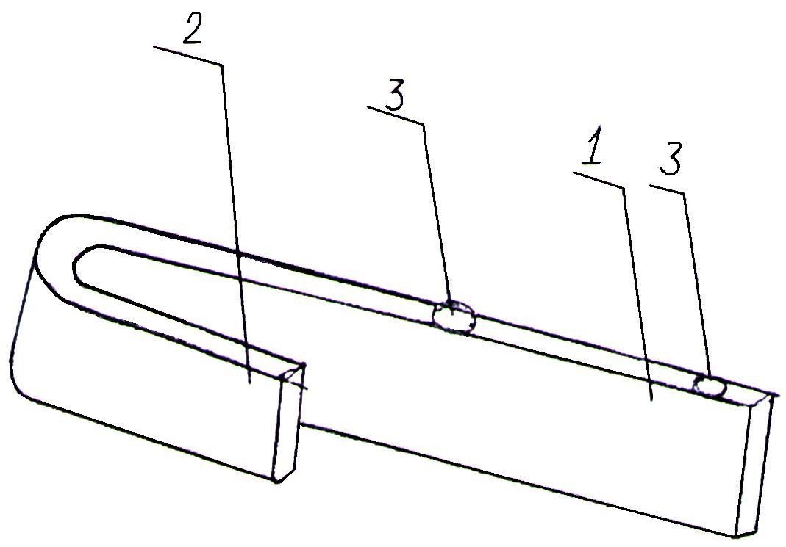

Фиг. 1

Выпущено отделом подготовки материалов
_____________________________________________________________________________
Государственная служба интеллектуальной собственности и инноваций при Правительстве Кыргызской Республики,
1
720021, г. Бишкек, ул. Московская, 62, тел.: (312) 68 08 19, 68 16 41; факс: (312) 68 17 03

